**物理光学基础实验**

**实验日期：2022.11.22**

1. **实验名称**

实验一：光的干涉与衍射实验

实验二：光的偏振与双折射实验

**二、实验目的**

实验一：

1.观察单缝和多缝衍射现象，加深对波衍射理论的理解；

2.观察小孔和挡光屏衍射现象，验证波的衍射理论；

3.测量单缝衍射的相对光强分布，掌握其分布规律；

4.通过实验现象加深对光的波动理论和惠更斯-菲涅尔原理的理解。

实验二：

1. 观察偏振消光现象，加深对光波的偏振性的理解；
2. 观察光的双折射现象，理解对于各向异性晶体的分光特性。

**三、实验原理**

实验一：

1.衍射的光强分布

光线在传播过程中遇到障碍物，如不透明的物体边缘、小孔、细线、狭缝等时，一部分光会传播到几何阴影中去，产生衍射现象，如果障碍物的尺寸与波长相近，那么这样的衍射现象就比较容易观察到。

实验中使用散射角极小的激光器产生激光束，通过一条狭缝（宽度0.1-0.3mm），由于激光束的方向性很强，可视为平行光束，因此在狭缝后大约0.5米的屏上即可看到衍射条纹。

光照射在单缝上时，根据惠更斯-菲涅尔原理，波阵面上的各点都可作为子波波源，衍射时波场中各点的强度由各子波在该点相干叠加决定，即单缝上每一点都可看成是向各个方向发射球面子波的新波源。由于子波叠加的结果，在屏上可以得到一组平行于单缝的明暗相间的条纹。

2.干涉的光强分布

当两束或两束以上的光波在一定条件下相遇而叠加，引起光强的重新分布，从而在叠加区域形成稳定的、不均匀的光强分布，出现了明暗相间或彩色的条纹，这种现象称为光的干涉。干涉现象是波动的基本特征。

1801年，托马斯·杨设计了一种把单个波阵面分解为两个以锁定两光源之间相位差的方法来研究光的干涉现象，他用叠加原理解释了干涉现象，并在历史上第一次测定了两个光波的波长。

相干条件：振动方向相同、频率相同、相位差恒定

实验二：

1. 光的偏振

偏振即电磁波振动方向对于传播方向的不对称性，它是横波区别于纵波的一个最明显的标志，只有横波才有偏振现象。光是电磁波，光的传播方向就是电磁波的传播方向。光波中的电振动矢量E和磁振动矢量H都和传播速度v垂直，因此光波是横波，它具有偏振性。光线的折射与反射会在反射光和折射光中形成一定比例的偏振光，与入射角度有关，在特定角度入射时（布儒斯特角），反射光与折射光将会成为纯的相互垂直的偏振光。

1. 光的双折射

双折射是光束入射到各向异性的晶体分解为两束光而沿不同方向折射的现象。光在非均质体中传播时，其传播速度和折射率值随振动方向不同而改变，其折射率值不止一个；光波入射非均质体，除特殊方向以外，都要发生双折射，分解成振动方向互相垂直、传播速度不同、折射率不等的两种偏振光，此现象即为双折射。

**四、实验装置和器件**

实验一：

1. 接收屏 2、含光学元件支架的激光光源 3、装置机身 4、电池盒盖 5、电池(1.5V.2节) 6、电源开关 7、光学元件支架调节手轮 8、实验用干涉衍射元件，包括：

1#衍射片——狭缝和小孔衍射屏；

2#衍射片——双缝和多缝衍射屏；

3#衍射片——细丝、圆挡光屏和刀口衍射屏；

4#衍射片——衍射光栅。

实验二：

1、光源：室内照明灯，基于闪光灯实现的手机手电筒，激光器，其它光源；

2、双折射晶体：方解石晶体1块；

3、线偏振片：偏光眼镜；

写有字符的纸片；光滑反射面(光滑桌面）。

**五、实验步骤**

实验一：光的干涉与衍射实验

1.观察单狭缝和小孔衍射

（1）激光器装入电池，打开电源开关，使激光器发射出红色激光。

（2）取出1#衍射片——狭缝和小孔衍射屏。

（3）将1#衍射片插入激光器的“光学元件支架”上，将接收屏放置在与衍射片距离尽量远处，且垂直于激光束。

（4）调节光学元件支架调节手轮，横向平移衍射片，使激光束穿过狭缝1。

（5）继续旋转手轮依次使激光束穿过狭缝2、圆孔、矩形孔、方形孔及三角形孔，分别观察和记录实验现象并比较衍射图样的形状及间距等方面的区别。

（6）记录后关闭激光器电源开关。

2.观察双缝和多缝衍射

（1）打开激光器电源开关，使激光器发射出红色激光。

（2）取出2#衍射片——双缝和多缝衍射屏。

（3）将2#衍射片插入激光器的“光学元件支架”上，将接收屏放置在与衍射片距离尽量远处，且垂直于激光束。

（4）调节光学元件支架调节手轮横向平移衍射片，使激光束穿过双缝1。

（5）继续旋转手轮依次使激光束穿过双缝2、双缝3、三缝、四缝，分别观察和记录实验现象并比较衍射图样的形状及间距等方面的区别。

（6）记录后关闭激光器电源开关。

3.观察细丝、圆挡光屏和刀口衍射  
（1）打开激光器电源开关，使激光器发射出红色激光。

（2）取出3#衍射片——细丝、圆挡光屏和刀口衍射屏。

（3）将3#衍射片插入激光器的“光学元件支架”上，将接收屏放置在与衍射片距离尽量远处，且垂直于激光束。

（4）调节光学元件支架调节手轮横向平移衍射片，使激光束穿过单丝1。

（5）继续旋转手轮依次使激光束穿过单丝2、圆屏1、圆屏2、刀口直边，分别观察和记录实验现象并比较衍射图样的形状及间距等方面的区别。

（6）记录后关闭激光器电源开关。

4.观察衍射光栅衍射

（1）打开激光器电源开关，使激光器发射出红色激光。

（2）取出4#衍射片——衍射光栅(100lp/mm)。

（3）将4#衍射片插入激光器的“光学元件支架”上，将接收屏放置在合适位置，且垂直于激光束。

实验二：光的偏振与双折射实验

1. 观察偏振消光现象

（1）打开手机手电筒，将两副重叠放置的偏光眼镜置于手机手电筒前，逐渐旋转前方的偏光眼镜，保持从眼镜镜腿侧观察亮度。  
（2）打开手机手电筒，使手机手电筒灯光以较大角度照射到桌面，通过偏光眼镜以较大角度观看光滑桌面，并逐渐旋转眼镜，从眼镜镜腿侧观察亮度。

1. 双折射现象

将方解石晶体放在写有“AB”字的纸面上。

1. 直接从方解石上方多角度观察字样。
2. 通过偏光眼镜观察：将偏光眼镜举在方解石上方，并逐渐旋转，保持从眼镜上方观察方解石中的字样。

**六、实验结果及数据分析**

实验一：光的干涉与衍射实验

1.观察单狭缝和小孔衍射

当激光束穿过单狭缝1时，接收屏上的衍射条纹如图1-1所示，中间最亮且最宽，亮度与宽度向两边递减。

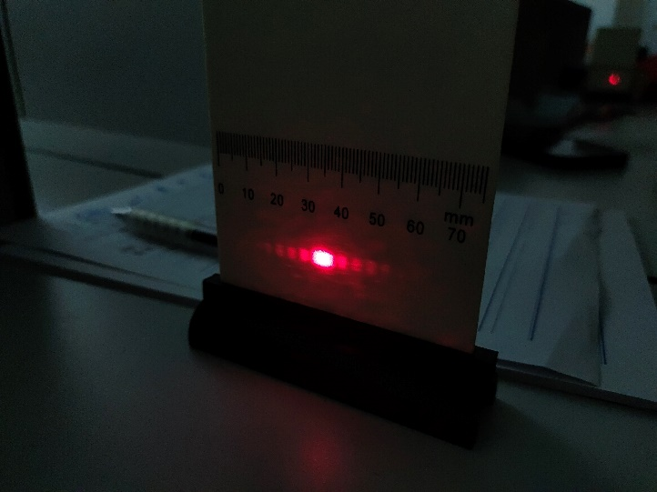

图1-1 单狭缝1

当激光束穿过单狭缝2时，接收屏上的衍射条纹如图1-2所示，观察到衍射现象不明显，中间亮度增大，两边亮纹宽度减小且亮度降低。

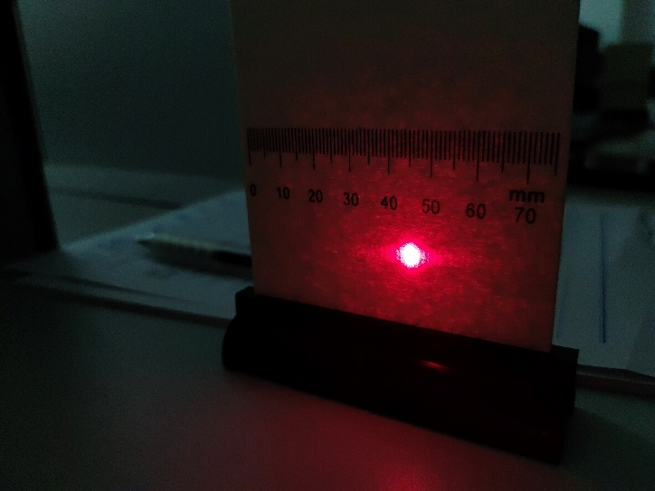

图1-2 单狭缝2

当激光束穿过圆孔时，接收屏上的衍射条纹如图1-3所示，可观察到圆心周围也有光斑存在。

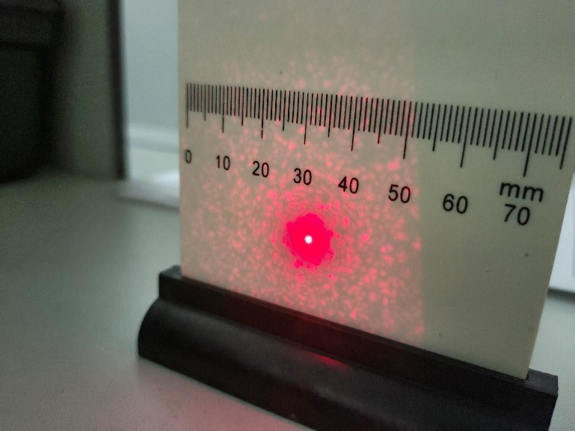

图1-3 圆孔

当激光束穿过矩形孔时，接收屏上的衍射条纹如图1-4所示，可观察到图样发生变化，中心为矩形，周围仍有光斑存在。

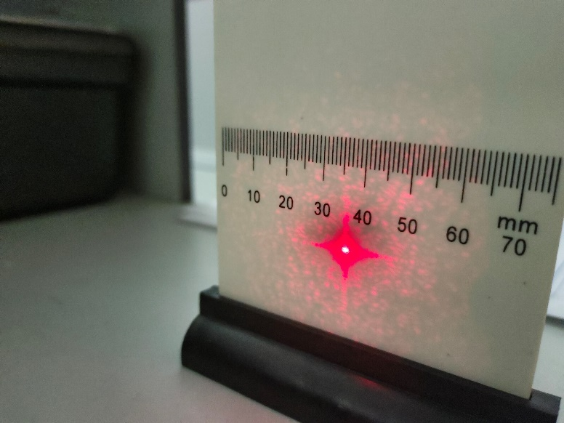

图1-4 矩形孔

当激光束穿过方孔时，接收屏上的衍射条纹如图1-5所示，可观察到中心大致呈方形，周围仍有光斑存在，但亮度变小。

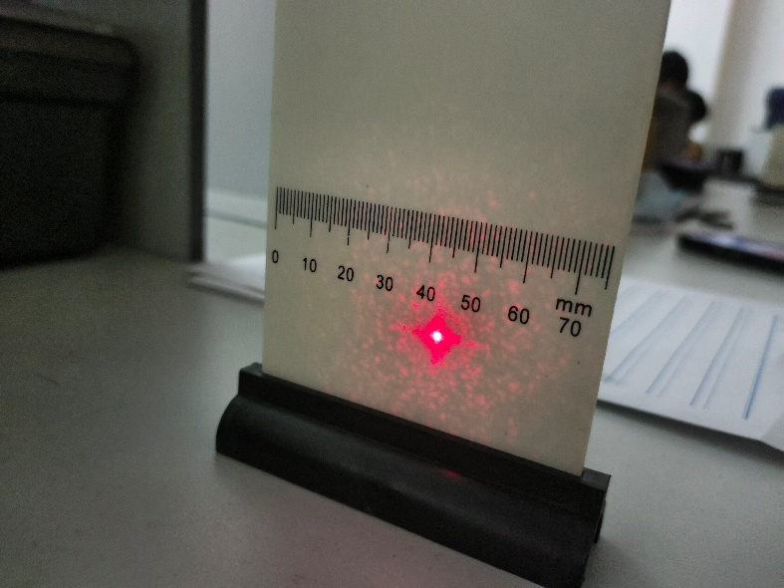

图1-5 方孔

当激光束穿过三角孔时，接收屏上的衍射条纹如图1-6所示，可观察到中心图样变化，周围光斑图样由四角形变为六角形。

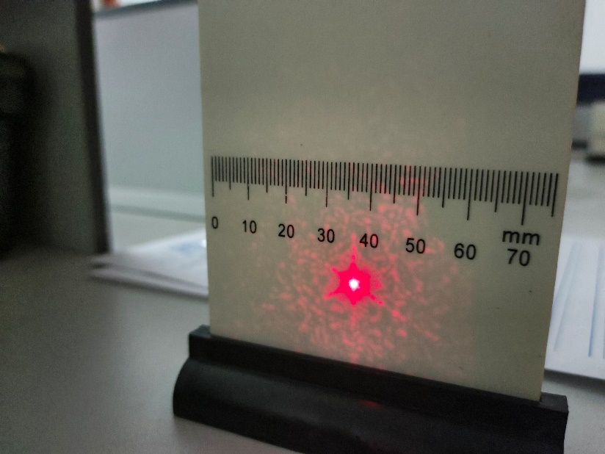

图1-6 三角孔

**实验结果：**

1、单缝衍射的现象：缝越宽,光强越强且向中间集中，衍射条纹总长越窄，衍射现象越不明显。衍射条纹不等宽,中心亮纹最宽,宽度向两侧递减,条纹亮度也依次递减。

2、单缝衍射的相对光强分布：实验中单缝衍射的中间部分最亮，向两边光强依次减弱。

3、小孔衍射的形状会随小孔形状变化而变化。

2.观察双缝和多缝衍射

当激光束穿过双缝1时，接收屏上的衍射条纹如图2-1所示，中间亮纹最亮，且宽度最大，向两边逐渐减小。

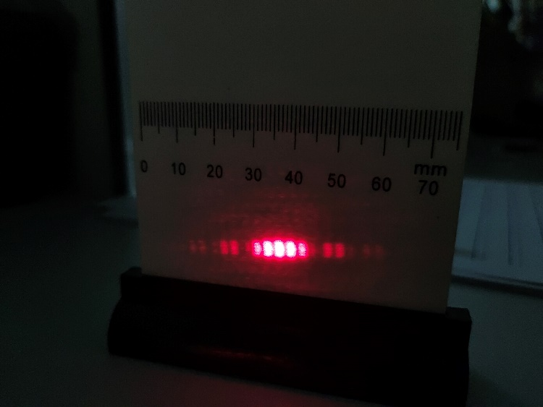

图2-1 双缝1

当激光束穿过双缝2时，接收屏上的衍射条纹如图2-2所示，观察到亮纹数量增加，且向中间集中。

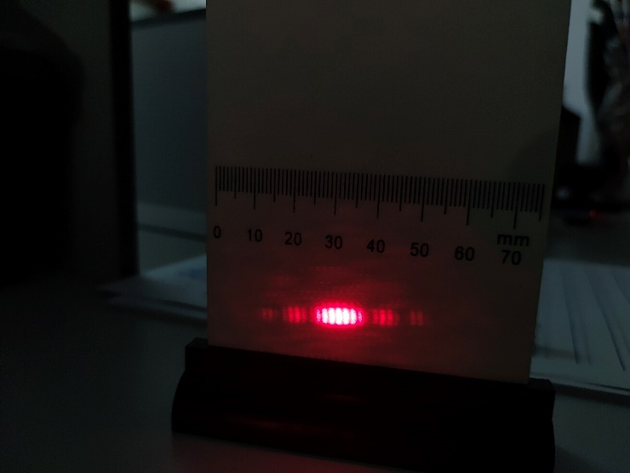

图2-2 双缝2

当激光束穿过双缝3时，接收屏上的衍射条纹如图2-3所示，可观察到衍射现象更明显，宽度明显增大，且亮纹亮度增大。

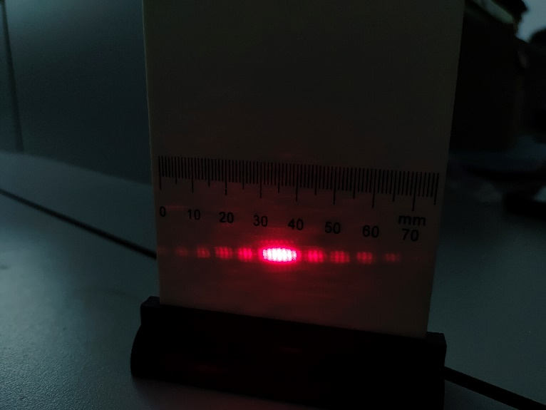

图2-3 双缝3

当激光束穿过三缝时，接收屏上的衍射条纹如图2-4所示，可观察到中间亮纹变宽，数量减少，但衍射现象更明显，总长度增大。

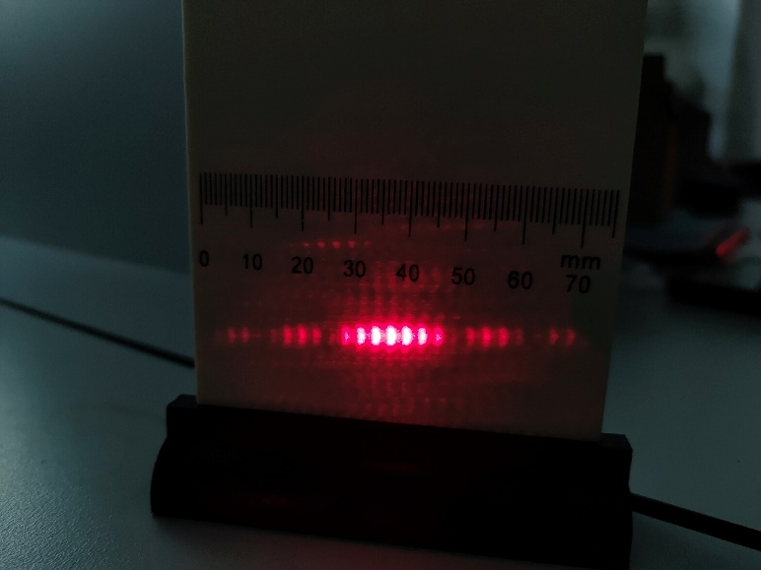

图2-4 三缝

当激光束穿过四缝时，接收屏上的衍射条纹如图2-5所示，可观察到亮纹亮度增大，且衍射现象更明显，衍射条纹总宽增大。

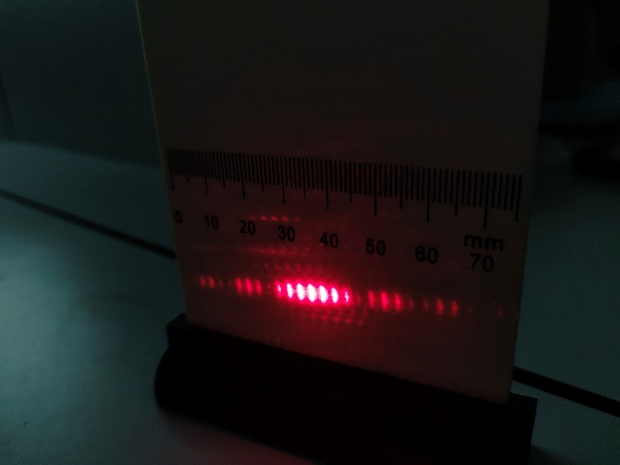

图2-5 四缝

**实验结论：**缝越窄,光强越弱，衍射条纹越宽,衍射现象越明显，且随着狭缝数量的增加，亮条纹变得越细、越亮，而亮条纹之间是暗区。

实验现象有误的原因：接收屏未完全垂直于激光束；射向狭缝的光线非激光束的中心；激光束的亮度因电池的晃动而变化。

3.观察细丝、圆挡光屏和刀口衍射

当激光束穿过单丝1时，接收屏上的衍射条纹如图3-1所示，可观察到光斑中间有一条比周围较暗的光路。

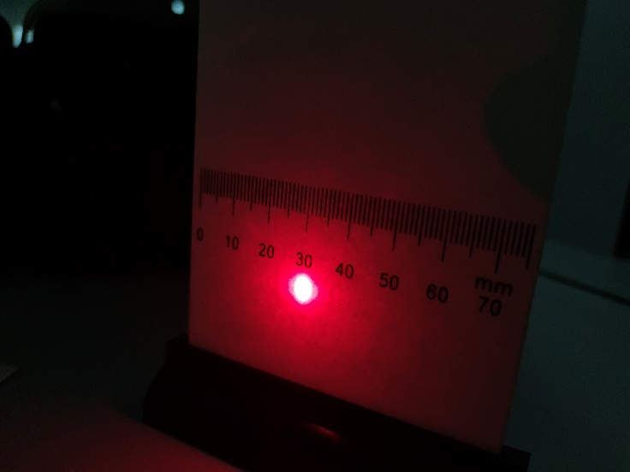

图3-1 单丝1

当激光束穿过单丝2时，接收屏上的衍射条纹如图3-2所示，可观察到光斑中间有一条比周围较暗的光路，且比上次更暗。

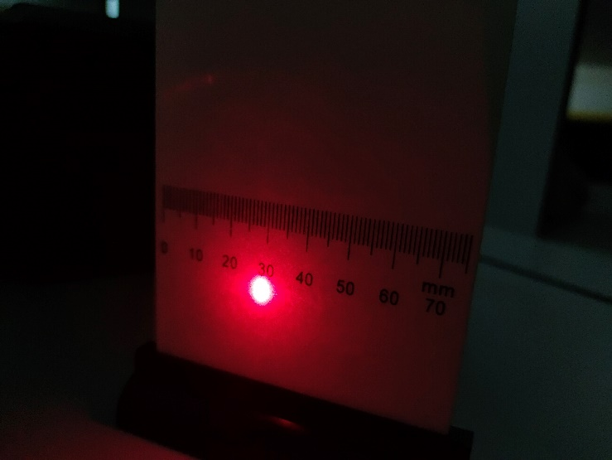

图3-2 单丝2

当激光束穿过圆屏1时，接收屏上的衍射条纹如图3-3所示，可观察到光斑中间有比较暗的小圆形亮纹。

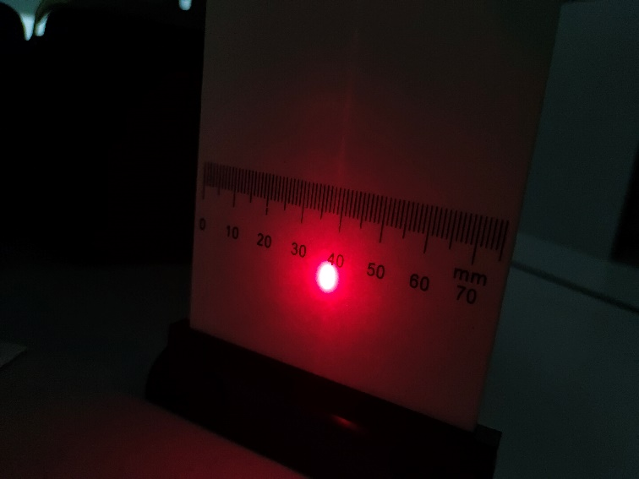

图3-3 圆屏1

当激光束穿过圆屏2时，接收屏上的衍射条纹如图3-4所示，可观察到光斑中间有比较暗的小圆形亮纹，且比上次更暗。

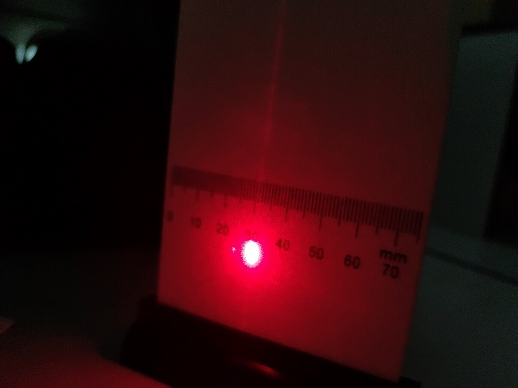

图3-4 圆屏2

当激光束穿过刀口直边时，接收屏上的衍射条纹如图3-5所示，可观察到直边处最亮，周围同样出现亮斑。

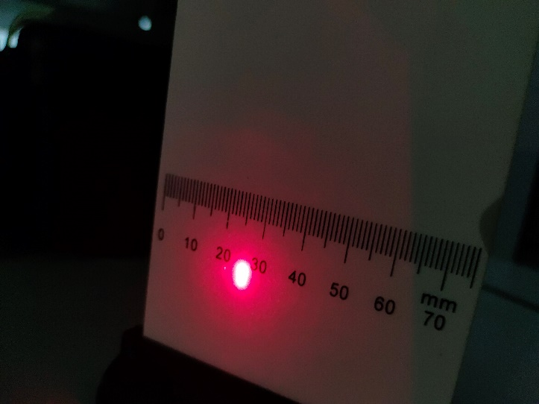

图3-5 刀口直边

**实验结论：**光线通过挡光屏时，同样会出现衍射现象，且挡光屏的形状不同，衍射图样的形状也不同；单丝越细、圆形挡光越小时，衍射现象越明显。

实验现象不明显原因：手机摄像头拍摄不清晰；接收屏到光源的距离太小；激光束没有正对挡光屏处。

4.观察衍射光栅衍射

当激光束穿过光栅时，接收屏上的衍射条纹如图4-1所示，光斑大致呈整齐、等距排列，中心光斑亮度最高，向两边亮度降低。

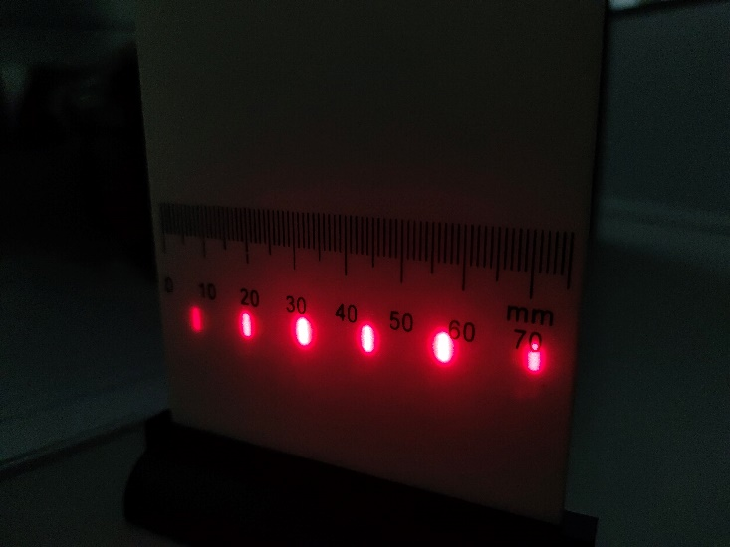

图4-1 光栅衍射

**实验结论：**光栅进行衍射时，会出现排列整齐、间隔相等的光斑，且间隔较大；中心光斑亮度最高，随着向两边扩散，亮度逐渐降低。

实验二：光的偏振与双折射实验

1.观察偏振消光现象

（1）缓慢旋转上方的偏光眼镜时，可以发现光线从不透光到透光，之后再不透光，实验现象如图5-1、5-2、5-3所示。

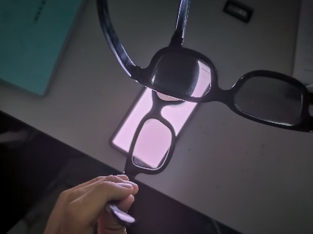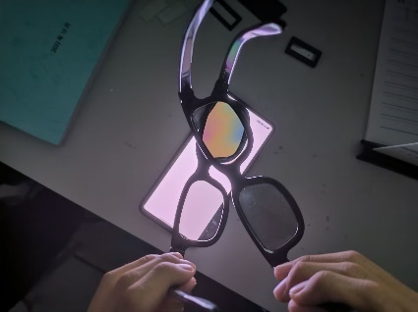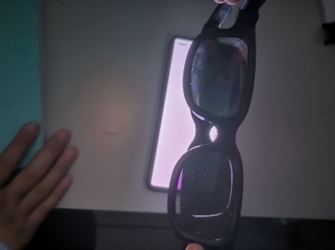

图5-1 图5-2 图5-3

（2）当缓慢旋转前方的偏光眼镜时，可以发现光线从透光到不透光，实验现象如图5-4、图5-5所示。

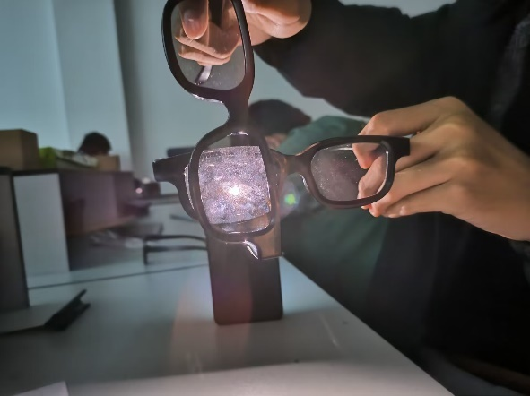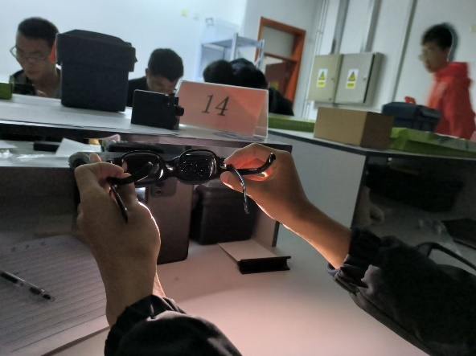

图5-4 图5-5

（3）当缓慢旋转偏光眼镜时，可以发现桌面上的光线从明亮到黑暗，实验现象如图5-6、图5-7所示。

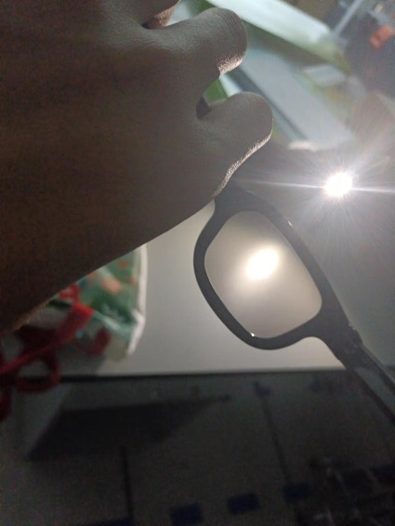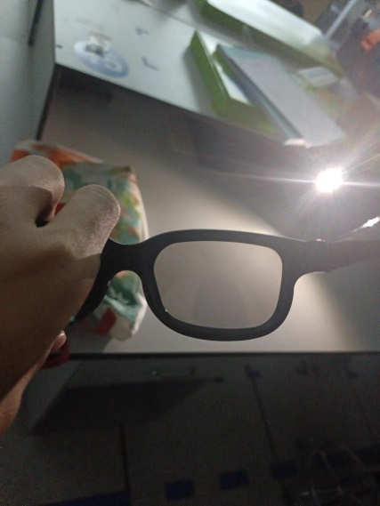

图5-6 图5-7

**实验结论：**光是一种横波，具有矢量性；经过偏振片的光线可成为线偏振光，线偏振光只在一个方向上传播；经反射的光线仍然符合上述规律。

2.双折射

（1）直接观察：可从方解石中观察到两个部分重叠的“AB”字样，实验现象如图6-1所示。

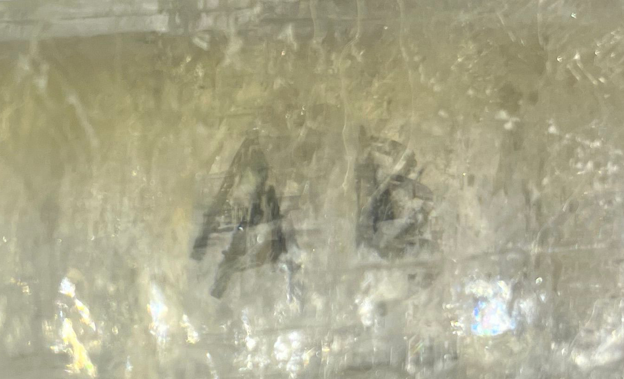

图6-1

（2）通过偏光眼镜观察：逐渐旋转眼镜时，字样从一个变成两个，又从两个变成不同位置的另外一个，实验现象如图6-3、6-4、6-5所示。

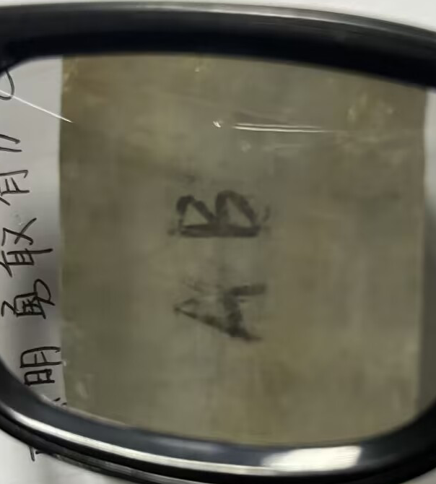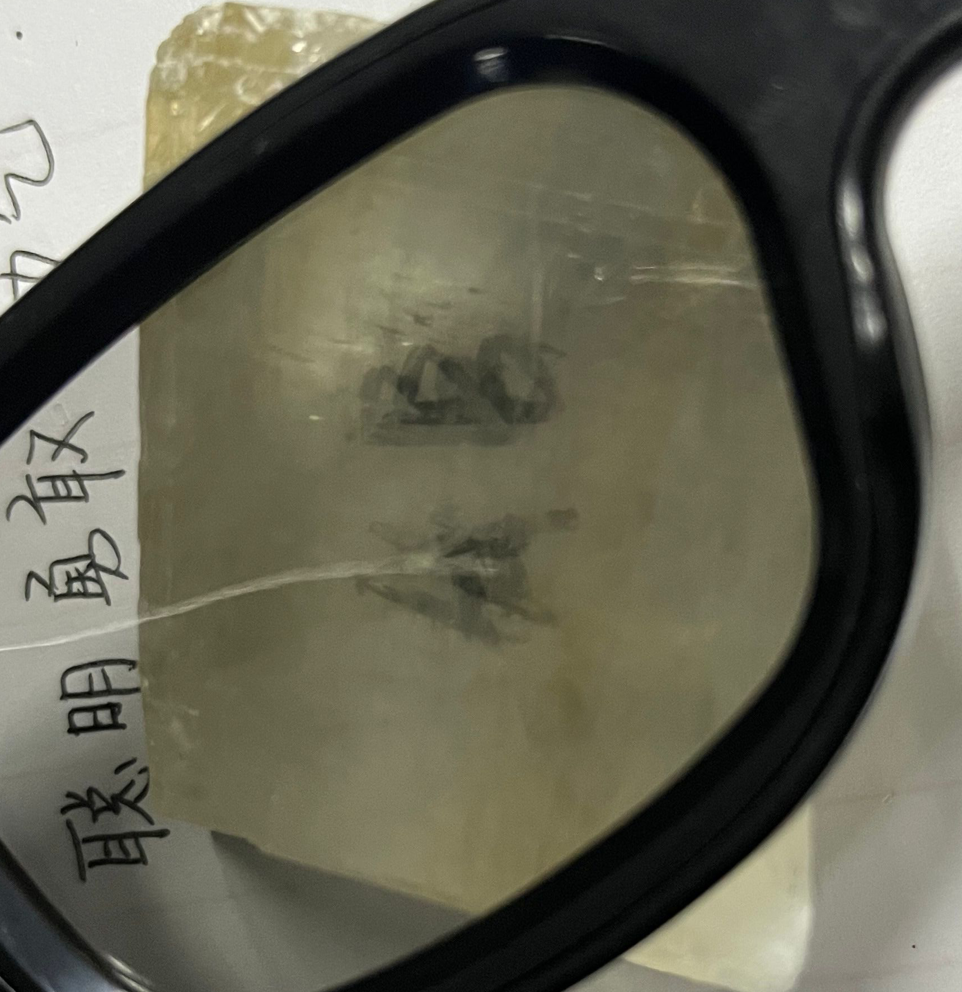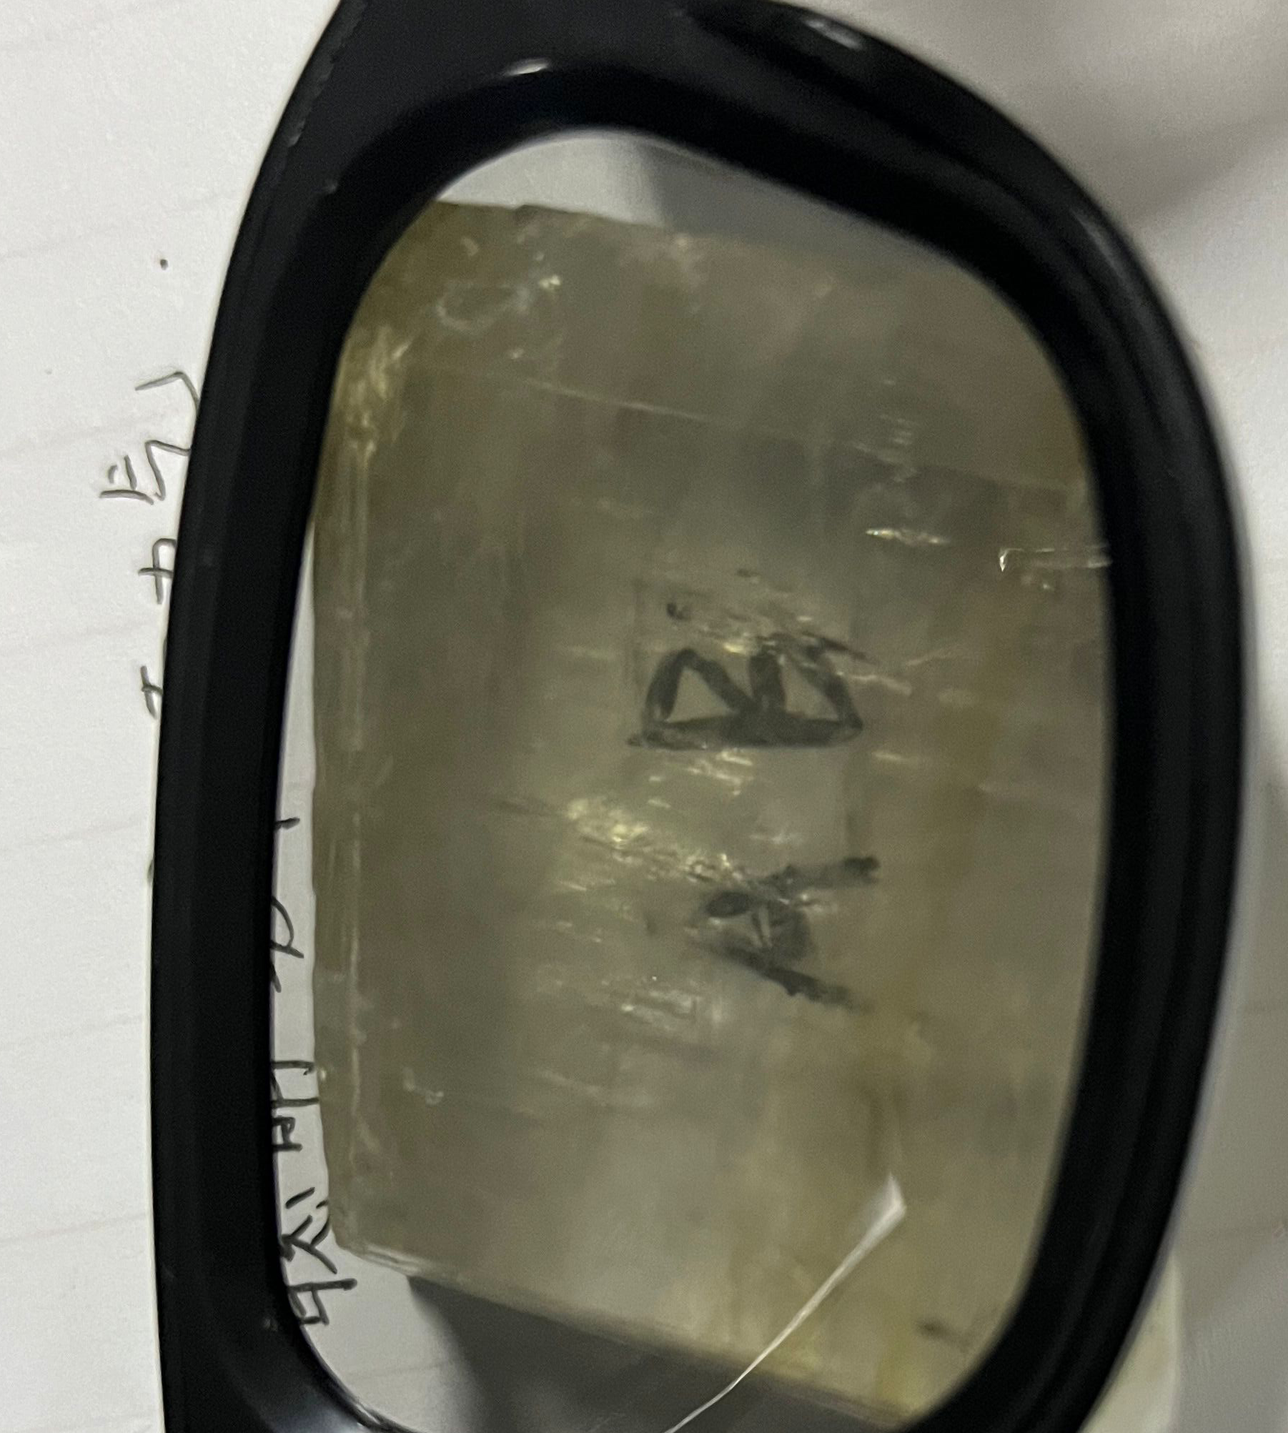

图6-3 图6-4 图6-5

**实验结论：**

（1）光是一种横波，光波电矢量振动的空间分布对于光的传播方向失去对称性。

（2）方解石为非均质体可以使一束光分解为两束而沿不同方向折射，且振动方向互相垂直、传播速度不同、折射率不等的两种偏振光。

**七、实验注意事项**

1.注意手不要直接接触衍射片和偏光眼镜片，导致不易观察；

2.注意实验器材的清点与放回，以及取出后在桌面上的摆放；

3.注意水杯等可能造成实验事故的物品应放置在距离器材足够远的地方；

4.注意不要直视激光束；

5.由于激光衍射所产生的散斑效应，光电流出现一定的跳动属正常现象。

**八、实验建议**

1.希望激光束可以更集中一些；

2.希望接收屏可以大一些以便接收光斑；

3.希望可以用双缝干涉仪进行干涉实验。

**九、思考题的回答**

**思考问题:**

1.在衍射实验中不同缝宽的单缝，其光强的分布有何特点?

2.在干涉实验中，干涉条纹的光强分布有什么特点?

3.在我们的日常生活中，有哪些干涉现象？如何简便地制作衍射光栅？

**思考问题:**

4.偏振片的制作原理与工作原理?

5.在我们的日常生活中，有哪些偏振应用?

**答：**

1. 缝越宽,光强越强。越向中间集中，衍射条纹总长越窄，衍射现象越不明显。衍射条纹不等宽,中心亮纹最宽,宽度向两侧递减,条纹亮度也依次递减。

2. 干涉条纹是一组平行等间距的明、暗相间的直条纹。中央为零级明纹，左右对称，明暗相间，均匀排列。

3.在阳光的照射下，肥皂膜、水面上的油膜、以及一些昆虫的翅膀上会呈现出彩色的条纹。我们可以通过在光滑的玻璃上密集刻制平行的刻痕制作衍射光栅。

4. 最简单的偏振片是由许多平行的金属丝构成的，平行于金属丝方向的光会引起金属丝中电子的振动，光就被吸收了，而如果光的偏振垂直于金属丝，电子无法在这个方向快速振动，大部分光就透过了。

5. 液晶显示器、太阳镜，单反相机镜头的偏振镜，汽车灯和挡风玻璃，3D眼镜。